**«Чтение схем слов» (Н.В. Нечаевой)**

Методика позволяет выявить умение осуществлять звуковой синтез и соотносить письменный код со звуковым (перекодирование, но обратное тому, что делает ученик при диктанте).

Каждый ребенок получает лист с рисунками животных и схемами их названий.

Количество кружков в схемах соответствует количеству букв в слове. Схемы расположены вразбивку по отношению к рисункам. Дети должны установить соответствие между названием животного и схемой, соединив их линией.

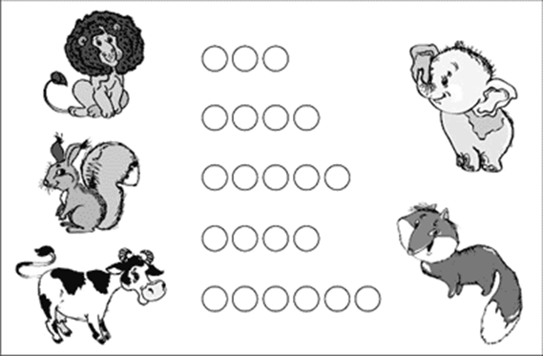

Инструкция к 1-й части задания: «Сегодня вы попробуете “читать” слова, но написаны они не буквами, а кружками». Далее разбирается образец. На доске две схемы: Рядом с первой схемой прикрепляется рисунок, изображающий, например, волка, а рядом со второй схемой – сома.

Учитель. Кто нарисован на этом рисунке?

Дети. Волк.

Учитель. Какой набор кружков подходит к этому слову?

Читаем вместе первую схему: . Она не подходит.

Читаем вторую схему: Она подходит.

Соединим линией эту схему и рисунок. Так же проводится «чтение» слова сом.

Инструкция ко 2-й части задания: «Теперь то же самое вы сделаете на своих листочках. Возьмите простой карандаш. Тихо произнесите название нарисованного животного. Найдите схему, которая соответствует этому названию. Соедините схему и рисунок. Не смущайтесь, если линии будут пересекаться, как это вышло на нашем образце». (Задание повторяется дважды.)

Обработка результатов и интерпретация

4-й уровень: правильно соединены с рисунками все 5 схем.

3-й уровень: правильно соединены с рисунками 3–4 схемы.

2-й уровень: правильно соединены с рисунками 1–2 схемы.

1-й уровень: все схемы соединены с рисунками неправильно.